СПРАВКА-ОБЪЕКТИВКА
на исполняющего обязанности директора
ГАПОУ «Чистопольский сельскохозяйственный техникум им. Г.И.Усманова»

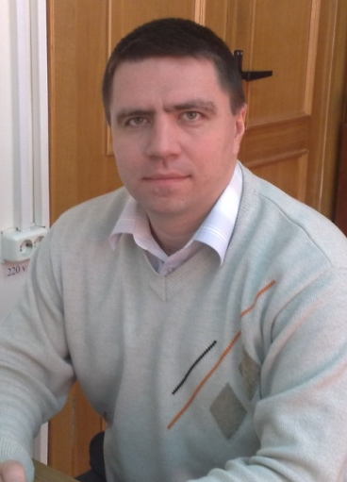

Фамилия, имя, отчество (полностью) | Назаров Евгений Александрович
Место рождения | гор.Чистополь, ТАССР
Сведения об образовании (высшее, какое учреждение окончил(а), специальность по диплому, квалификация по диплому, дата окончания) | - Высшее, Камская государственная инженерно-экономическая академия, Экономика и управление на предприятии (в АПК), Экономист-менеджер 29.06.2006 г.  - Высшее, Казанский (Приволжский) федеральный университет, Промышленное и гражданское строительство, Инженер 05.07.2013 г.  - Высшее, Учреждение высшего образования Университет управления «ТИСБИ», Юриспруденция, Бакалавр, 29.05.2023 г.  - Среднее профессиональное, Совхоз-техникум «Чистопольский», Правоведение, Юрист 05.07.2001 г.
Дополнительное образование по профессиональной переподготовке (направление подготовки/специальность, название образовательного учреждения, количество учебных часов, год окончания) | - «Юриспруденция», Негосударственное образовательное учреждение высшего профессионального образования «Университет управления «ТИСБИ», 514 часов, 2014г.  - «Информационные технологии в образовании», Федеральное государственное автономное образовательное учреждение высшего образования «Казанский (Приволжский) федеральный университет», 260 часов, 2016г.  - «Преподаватель в системе профессионального образования», Учреждение высшего образования «Университет управления «ТИСБИ», 280 часов, 2017г.  - «Банковское дело», Учреждение высшего образования «Университет управления «ТИСБИ», 534 часа, 2017г.  - «Техносферная безопасность и охрана труда», Автономная некоммерческая организация дополнительного профессионального образования «Волгоградская Гуманитарная Академия профессиональной подготовки специалистов социальной сферы», 620 часов, 2017г.  - «Специалист, ответственный за обеспечение безопасности дорожного движения», Учебный центр ООО «Новая Академия», 260 часов, 2019 г.  - «Контролер технического состояния автотранспортных средств», Учебный центр ООО «Новая Академия», 260 часов, 2020 г.
Образование по направлениям подготовки «Государственное и муниципальное управление», «Менеджмент», «Управление персоналом» (направление подготовки, название учебного заведения, продолжительность обучения, дата окончания обучения) | «Менеджмент», Менеджмент в образовании, Государственное автономное профессиональное образовательное учреждение «Казанский техникум информационных технологий и связи», 520 часов, 26.09.2016 г.
Общий трудовой стаж (лет) | 19 лет
Стаж педагогической работы (лет) | 19 лет
Опыт работы (год начала работы, должность, наименование учреждения, место нахождения учреждения, в последней записи места работы указать: по настоящее время /дата, пр. об увольнении) | - 2006г., инженер, филиал ГОУ ВПО «Камская государственная инженерно-экономическая академия», г.Чистополь  - 2010г., ассистент, филиал ГОУ ВПО «Камская государственная инженерно-экономическая академия», г.Чистополь  - 2011г., старший преподаватель, филиал ГОУ ВПО «Камская государственная инженерно-экономическая академия», г.Чистополь  - 2012г., старший преподаватель, филиал ФГАОУ ВПО «Казанский (Приволжский) федеральный университет», г.Чистополь  - 2017г., заместитель директора по административной работе, ГАПОУ «Чистопольский многопрофильный колледж», г. Чистополь  - 2019г., заместитель директора по обеспечению безопасности, ГАПОУ «Чистопольский многопрофильный колледж», г. Чистополь  - 2021г. заместитель директора по обеспечению безопасности, ГАПОУ «Чистопольский сельскохозяйственный техникум им. Г.И.Усманова», г. Чистополь  - 2022г. заместитель директора по общим вопросам и обеспечению безопасности ГАПОУ «Чистопольский сельскохозяйственный техникум им. Г.И.Усманова», г. Чистополь – по настоящее время  - 2025 – и.о. директора ГАПОУ «Чистопольский сельскохозяйственный техникум им. Г.И.Усманова»,

